Rejestracje i upadłości podmiotów gospodarczych w IV kwartale 2019 roku.

W IV kwartale 2019 roku odnotowano 78 308 rejestracji podmiotów gospodarczych tj. o 7,7% mniej niż w analogicznym okresie ub. roku oraz 159 upadłości podmiotów gospodarczych tj. o 3,2% więcej niż w analogicznym okresie ub. roku
7,7%
W IV kwartale 2019 r. liczba rejestracji podmiotów gospodarczych zmniejszyła się o 7,7% w stosunku do analogicznego kwartału ubiegłego roku
.
104,3
Dynamika Liczby rejestracji podmiotów gospodarczych ogółem w I kwartale 2019 r. w stosunku do I kwartału 2018 r.

Rejestracje podmiotów gospodarczych
Największy spadek liczby rejestracji (o 16,6%) nastąpił w sekcji transport i gospodarka magazynowa

Liczba rejestracji podmiotów gospodarczych w IV kwartale 2019 r. wyniosła 78 308 wobec 84 871 w analogicznym okresie roku poprzedniego. W IV kwartale 2019 r. zaobserwowano mniejszą liczbę rejestracji niż rok wcześniej we wszystkich analizowanych rodzajach działalności, w tym w sekcji transport i gospodarka magazynowa o 16,6%, informacji i komunikacji o 13,9%, usługach o 8,9%, przemyśle o 8,1%, handlu; naprawie pojazdów samochodowych o 7,8%, zakwaterowaniu i gastronomii o 6,6%, oraz w budownictwie o 2,8%. Osoby fizyczne prowadzące działalność gospodarczą stanowiły 82,5% wszystkich rejestracji podmiotów gospodarczych. W 2019 roku odnotowano łącznie 355 781 rejestracji wobec 366 379 w 2018 roku, co oznacza spadek o 2,9%.

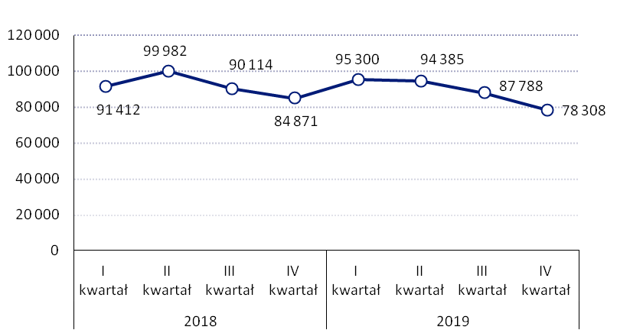
Wykres 1. Liczba rejestracji podmiotów gospodarczych

Upadłości podmiotów gospodarczych
W IV kwartale 2019 r. liczba upadłości podmiotów gospodarczych zwiększyła się o 3,2% w stosunku do analogicznego kwartału ub. roku

Liczba upadłości podmiotów gospodarczych w IV kwartale 2019 r. wyniosła 159 i była o 3,2% wyższa niż w analogicznym okresie roku poprzedniego. Wzrost liczby upadłości zanotowano w większości obserwowanych rodzajów działalności, największy w handlu; naprawie pojazdów samochodowych (45 wobec 33), w usługach (26 wobec 22) oraz transporcie i gospodarce magazynowej (15 wobec 10). Spadek liczby upadłości odnotowano w budownictwie (19 wobec 35) i przemyśle (36 wobec 39) oraz w zakwaterowaniu i gastronomii (4 wobec 5). Według form prawnych wśród podmiotów, dla których ogłoszono upadłość 51,6% stanowiły spółki z ograniczoną odpowiedzialnością. W 2019 roku odnotowano łącznie 578 upadłości podmiotów gospodarczych, tj. o 1,7% mniej niż rok wcześniej.

Liczba upadłości podmiotów gospodarczych w IV kwartale 2019 r. wyniosła 159
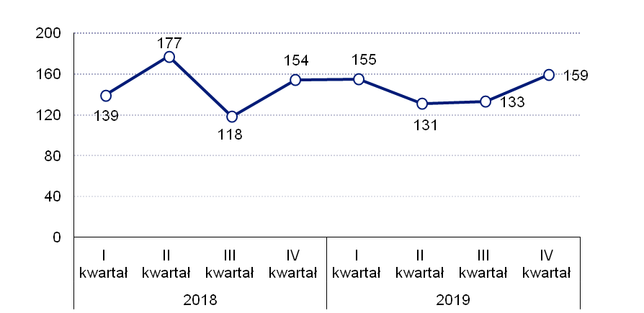
Wykres 2. Liczba upadłości podmiotów gospodarczych

Dane prezentowane w niniejszym opracowaniu są przygotowywane zgodnie z wytycznymi opracowanymi przez Eurostat i zawierają informacje dotyczące rejestracji i upadłości podmiotów gospodarczych o przeważającym rodzaju działalności zaliczanym według PKD 2007 do sekcji od B (górnictwo i wydobywanie) do S (pozostała działalność usługowa) z wyłączeniem sekcji O (administracja publiczna i obrona narodowa; obowiązkowe zabezpieczenia społeczne) oraz działu 94 (działalność organizacji członkowskich).
W opracowaniu wprowadzono dodatkowe grupowania w stosunku do ogólnie przyjętych przekrojów klasyfikacyjnych, ujmując pod pojęciem:
- „przemysł” sekcje: górnictwo i wydobywanie (sekcja B), przetwórstwo przemysłowe (sekcja C), wytwarzanie i zaopatrywanie w energię elektryczną, gaz, parę wodną, gorącą wodę (sekcja D), dostawa wody; gospodarowanie ściekami i odpadami, rekultywacja (sekcja E);
- „usługi” sekcje: działalność finansowa i ubezpieczeniowa (sekcja K), obsługa rynku nieruchomości (sekcja L), działalność profesjonalna, naukowa i techniczna (sekcja M), administrowanie i działalność wspierająca (sekcja N);
- „pozostałe sekcje” sekcje: edukacja (sekcja P), opieka zdrowotna i pomoc społeczna (sekcja Q), kultura, rozrywka i rekreacja (sekcja R), pozostała działalność usługowa (sekcja S z wyłączeniem działu 94 działalność organizacji członkowskich).
Liczba upadłości w danym kwartale dotyczy podmiotów gospodarczych, wobec których zostało wydane, w danym kwartale przez właściwy Sąd Rejonowy, postanowienie o ogłoszeniu upadłości.
Liczba rejestracji w danym kwartale dotyczy podmiotów gospodarczych, które zostały w danym kwartale wpisane do Krajowego Rejestru Urzędowego Podmiotów Gospodarki Narodowej (REGON). Rejestracje obejmują także osoby fizyczne, które zlikwidowały i ponownie podjęły działalność gospodarczą.

ANEKS TABELARYCZNY
Tablica 1. Liczba rejestracji podmiotów gospodarczych
WYSZCZEGÓLNIENIE | 2018 |  |  |  | 2019
WYSZCZEGÓLNIENIE | I kwartał | II kwartał | III kwartał | IV kwartał | I kwartał | II kwartał | III kwartał | IV kwartał
OGÓŁEM | 91 412 | 99 982 | 90 114 | 84 871 | 95 300 | 94 385 | 87 788 | 78 308
Przemysł  (sekcje B,C,D,E) | 7 900 | 8 283 | 7 268 | 6 969 | 7 807 | 7 805 | 7 267 | 6 407
Budownictwo  (sekcja F) | 17 798 | 21 854 | 19 563 | 15 570 | 21 477 | 22 031 | 20 050 | 15 140
Handel; naprawa pojazdów samochodowych (sekcja G) | 17 324 | 17 529 | 14 794 | 15 180 | 16 863 | 15 413 | 14 236 | 13 992
Transport i gospodarka magazynowa  (sekcja H) | 6 760 | 6 338 | 5 849 | 5 916 | 6 895 | 5 865 | 5 228 | 4 934
Zakwaterowanie i  gastronomia  (sekcja I) | 3 004 | 5 215 | 3 339 | 2 727 | 3 410 | 4 912 | 3 345 | 2 547
Informacja i komunikacja  (sekcja J) | 6 006 | 6 275 | 6 160 | 6 104 | 6 210 | 5 746 | 5 484 | 5 253
Usługi  (sekcje K,L,M,N) | 20 485 | 21 209 | 19 816 | 19 109 | 20 334 | 19 649 | 18 634 | 17 406
Pozostałe sekcje  (P,Q,R,S z wyłączeniem działu 94) | 12 135 | 13 279 | 13 325 | 13 296 | 12 304 | 12 964 | 13 544 | 12 629

Tablica 2. Liczba rejestracji podmiotów gospodarczych według form prawnych
WYSZCZEGÓLNIENIE | 2018 |  |  |  | 2019
WYSZCZEGÓLNIENIE | I kwartał | II kwartał | III kwartał | IV kwartał | I kwartał | II kwartał | III kwartał | IV kwartał
OGÓŁEM | 91 412 | 99 982 | 90 114 | 84 871 | 95 300 | 94 385 | 87 788 | 78 308
Spółki cywilne | 1 779 | 1 515 | 1 417 | 1 445 | 1 836 | 1 396 | 1 304 | 1 379
Osoby fizyczne prowadzące działalność gospodarczą | 78 015 | 87 685 | 78 094 | 71 878 | 80 947 | 81 994 | 75 080 | 64 613
Spółki partnerskie | 45 | 29 | 23 | 43 | 29 | 19 | 31 | 32
Spółki akcyjne | 71 | 79 | 77 | 76 | 85 | 68 | 64 | 83
Spółki z ograniczoną odpowiedzialnością | 9 545 | 8 748 | 8 802 | 9 551 | 10 464 | 9 279 | 9 672 | 10 459
Spółki jawne | 312 | 285 | 283 | 307 | 287 | 279 | 260 | 228
Spółki komandytowe | 1 494 | 1 496 | 1 239 | 1 410 | 1 503 | 1 208 | 1 235 | 1 372
Spółki komandytowo-akcyjne | 11 | 14 | 28 | 40 | 28 | 32 | 26 | 32
Przedsiębiorstwa państwowe | 0 | 0 | 0 | 0 | 0 | 0 | 0 | 0
Spółdzielnie | 51 | 61 | 57 | 41 | 42 | 41 | 47 | 33
Oddziały zagranicznych przedsiębiorstw | 56 | 45 | 69 | 63 | 50 | 53 | 52 | 53
Inne, w tym bez szczególnej formy prawnej | 33 | 25 | 25 | 17 | 29 | 16 | 17 | 24

Tablica 3. Liczba upadłości podmiotów gospodarczych
WYSZCZEGÓLNIENIE | 2018 |  |  |  | 2019
WYSZCZEGÓLNIENIE | I kwartał | II kwartał | III kwartał | IV kwartał | I kwartał | II kwartał | III kwartał | IV kwartał
OGÓŁEM | 139 | 177 | 118 | 154 | 155 | 131 | 133 | 159
Przemysł  (sekcje B,C,D,E) | 33 | 43 | 29 | 39 | 41 | 26 | 33 | 36
Budownictwo  (sekcja F) | 25 | 31 | 20 | 35 | 24 | 19 | 28 | 19
Handel; naprawa pojazdów samochodowych (sekcja G) | 38 | 44 | 25 | 33 | 51 | 44 | 28 | 45
Transport i gospodarka magazynowa  (sekcja H) | 6 | 11 | 11 | 10 | 10 | 9 | 9 | 15
Zakwaterowanie i gastronomia  (sekcja I) | 2 | 6 | 3 | 5 | 2 | 4 | 5 | 4
Informacja i komunikacja  (sekcja J) | 6 | 6 | 5 | 3 | 4 | 3 | 5 | 5
Usługi  (sekcje K,L,M,N) | 24 | 29 | 21 | 22 | 17 | 21 | 21 | 26
Pozostałe sekcje  (P,Q,R,S z wyłączeniem działu 94) | 5 | 7 | 4 | 7 | 6 | 5 | 4 | 9

Tablica 4. Liczba upadłości podmiotów gospodarczych według form prawnych
WYSZCZEGÓLNIENIE | 2018 |  |  |  | 2019
WYSZCZEGÓLNIENIE | I kwartał | II kwartał | III kwartał | IV kwartał | I kwartał | II kwartał | III kwartał | IV kwartał
OGÓŁEM | 139 | 177 | 118 | 154 | 155 | 131 | 133 | 159
Osoby fizyczne prowadzące działalność gospodarczą | 33 | 44 | 25 | 39 | 35 | 31 | 37 | 46
Spółki partnerskie | 0 | 0 | 0 | 0 | 0 | 0 | 0 | 0
Spółki akcyjne | 9 | 20 | 10 | 13 | 16 | 4 | 9 | 11
Spółki z ograniczoną odpowiedzialnością | 86 | 95 | 68 | 86 | 94 | 82 | 74 | 82
Spółki jawne | 3 | 6 | 3 | 6 | 4 | 5 | 3 | 9
Spółki komandytowe | 7 | 6 | 8 | 5 | 4 | 4 | 4 | 7
Spółki komandytowo-akcyjne | 0 | 1 | 2 | 3 | 0 | 2 | 0 | 2
Przedsiębiorstwa państwowe | 0 | 0 | 0 | 0 | 1 | 0 | 0 | 0
Spółdzielnie | 1 | 5 | 2 | 2 | 1 | 3 | 6 | 2
Oddziały zagranicznych przedsiębiorstw | 0 | 0 | 0 | 0 | 0 | 0 | 0 | 0
Inne, w tym bez szczególnej formy prawnej | 0 | 0 | 0 | 0 | 0 | 0 | 0 | 0

Opracowanie merytoryczne:  Departament Przedsiębiorstw  Dyrektor Katarzyna Walkowska  Tel: 22 608 3125 | Rozpowszechnianie:  Rzecznik Prasowy Prezesa GUS  Karolina Banaszek  Tel: 22 608 3475, 22 608 3009

Wydział Współpracy z Mediami  Tel: 22 608 3491, 22 608 3804  e-mail: obslugaprasowa@stat.gov.pl |  | www.stat.gov.pl
 |  | @GUS_STAT
 |  | @GlownyUrzadStatystyczny

Powiązane opracowania
Rejestracje i upadłości podmiotów gospodarczych w I kwartale 2019 roku
Rejestracje i upadłości podmiotów gospodarczych w II kwartale 2019 roku
Rejestracje i upadłości podmiotów gospodarczych w III kwartale 2019 roku

